Phòng Giáo dục và Đào tạo .....
Đề thi Học kì 2 - Cánh diều
Năm 2023-2024
Bài thi môn: Toán lớp 2
Thời gian làm bài: phút
(không kể thời gian phát đề)
I. Phần trắc nghiệm
Khoanh tròn vào chữ cái đặt trước câu trả lời đúng:
Câu 1. Số gồm 7 trăm, 1 chục và 8 đơn vị viết là:
A. 781 B. 718
C. 178 D. 187
Câu 2. Tích của 5 và 8 là:
A. 15 B. 13
C. 45 D. 40
Câu 3. Bạn My mua kẹo hết 2 000 đồng. Hỏi bạn My chọn một tờ tiền nào sau đây để trả người bán hàng?
A. 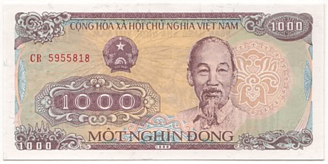
B. 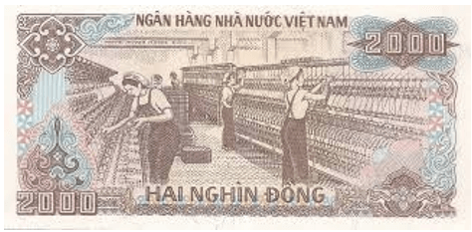
C. 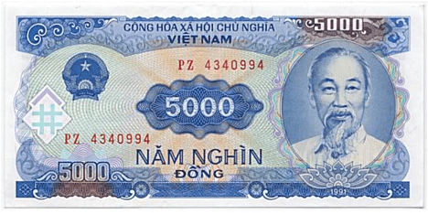
D. 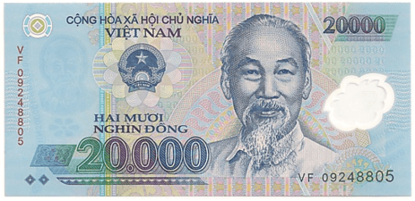
Câu 4. Số 837 được viết thành tổng các trăm, chục, đơn vị là:
A. 800 + 80 + 3. B. 700 + 30 + 8.
C. 800 + 30 + 7. D. 800 + 70 + 3.
Câu 5. Các số 600, 279, 730, 258 được viết theo thứ tự từ bé đến lớn là:
A. 279, 258, 730, 600. B. 279, 258, 600, 730.
C. 258, 279, 600, 730. D. 730, 600, 279, 258.
Câu 6. Quan sát tranh rồi trả lời câu hỏi:
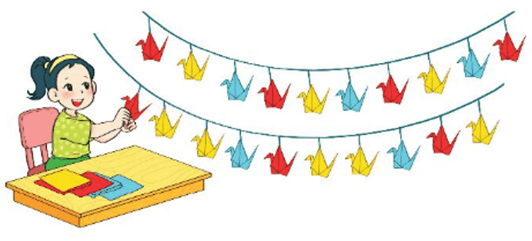
Hạc giấy màu nào Mai gấp được nhiều nhất:
A. Xanh B. Vàng C. Đỏ
II. Phần tự luận
Câu 7. Số?
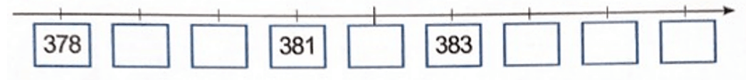
Câu 8. Đặt tính rồi tính:
139 + 548 | 983 – 391
………………..  ………………..  ……………….. | ………………..  ………………..  ………………..
Câu 9. a) Quan sát hình vẽ, viết vào chỗ chấm cho thích hợp:
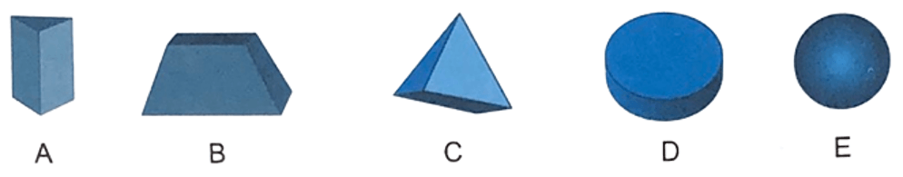
Hình có dạng khối trụ là: …………………..
Hình có dạng khối cầu là: …………………..
b) Một đường gấp khúc có các cạnh với độ dài lần lượt là 1 dm, 5 cm, 7 cm. Độ dài đường gấp khúc đó là:
……………………………………………………………………………………………..
……………………………………………………………………………………………..
……………………………………………………………………………………………..
Câu 10. Một vườn hoa buổi sáng bán được 240 bông hoa, buổi chiều bán được nhiều hơn buổi sáng 60 bông hoa. Hỏi buổi chiều vườn hoa đó bán được bao nhiêu bông hoa?
Bài giải
……………………………………………………………………………………………..
……………………………………………………………………………………………..
……………………………………………………………………………………………..
Câu 11. Viết phép tính thích hợp:
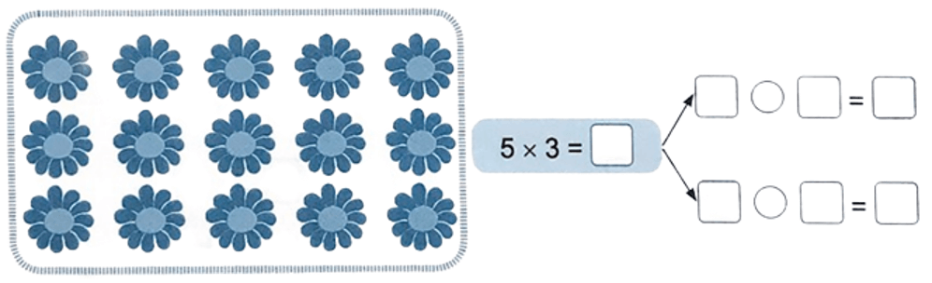
ĐÁP ÁN VÀ HƯỚNG DẪN GIẢI
I. Phần trắc nghiệm
Câu 1 | Câu 2 | Câu 3 | Câu 4 | Câu 5 | Câu 6
B | D | B | C | C | B
Câu 1.
Đáp án đúng là: B
Số gồm 7 trăm, 1 chục và 8 đơn vị viết là: 718
Câu 2.
Đáp án đúng là: D
5 × 8 = 40
Vậy tích của 5 và 8 là 40
Câu 3.
Đáp án đúng là: B
My sẽ chọn tờ tiền mệnh giá 2 000 đồng
Câu 4.
Đáp án đúng là: C
Số 837 được viết thành tổng các trăm, chục, đơn vị là: 800 + 30 + 7.
Câu 5.
Đáp án đúng là: C
Các số 600, 279, 730, 258 được viết theo thứ tự từ bé đến lớn là: 258, 279, 600, 730.
Câu 6.
Đáp án đúng là: B
Mai gấp được 5 con hạc giấy màu xanh, 8 con hạc giấy màu vàng và 7 con hạc giấy màu đỏ.
Vậy Mai gấp được nhiều con hạc giấy màu vàng nhất.
II. Phần tự luận
Câu 7.
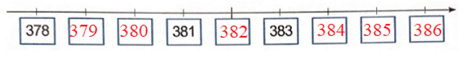
Câu 8.
Câu 9. a)
Hình có dạng khối trụ là: D.
Hình có dạng khối cầu là: E.
b)
Đổi: 1 dm = 10 cm
Độ dài đường gấp khúc đó là: 10 + 5 + 7 = 22 (cm)
Đáp số: 22 cm.
Câu 10.
Bài giải
Buổi chiều vườn hoa đó bán được số bông hoa là:
240 + 60 = 300 (bông)
Đáp số: 300 bông hoa.
Câu 11.
